PENGARUH PENERAPAN REKAM MEDIK ELEKTRONIK TERHADAP KINERJA PEGAWAI DI PUSKESMAS RAWASARI JAMBI

HASIL PENELITIAN
Diajukan Untuk Memenuhi Sebagian Persyaratan
Memperoleh Gelar Sarjana Program Studi Administrasi Rumah Sakit

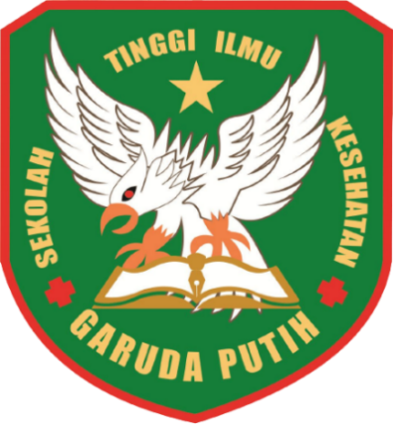

RAJA NATTA NAZERA WARUWU
NIM : 26121010020

PROGRAM STUDI S1 ADMINISTRASI RUMAH SAKIT
SEKOLAH TINGGI ILMU KESEHATAN GARUDA PUTIH
JAMBI
2025

